

Teste - Análise & Manutenção de Sistemas

Curso: Análise e Desenvolvimento de Sistemas Turno: Noite

Professora: Arthur Carvalho

Grupo: Lucas Ramos, Rafael Santiago e Rodrigo Alves

**Realização de Testes (Junit)**

Decidimos realizar testes em uma código Java, que seria uma calculadora, foi utilizado o junit para testar as classes.

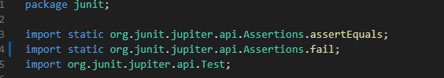

Na imagem acima, fizemos a importação dos pacotes a seguir, com finalidade de testar nossas classes, o **Equals,** seria para comparar os valores, e o **fail,** seria para um tratamento de erro, caso venha a falhar.

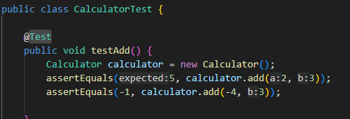

Já nessa imagem, chamamos a classe, e logo em seguida usamos a @Test, para indicar o teste da classe, testamos primeiro o parâmetro “add”, para realizar a soma dos valores das variáveis “a” e “b”, comparando se seria igual a 5, o comparativo também é feito por números negativos logo a baixo, e o expected, é o resultado esperado da operação utilizada.

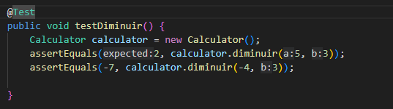

O “testDiminuir” consiste na operação de subtração, no qual novamente utilizamos o método de comparação (equals), para obter o resultado esperado da operação.

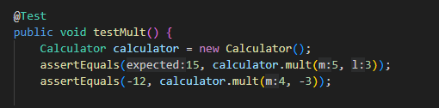

A função a seguir na imagem apresentada acima, usa da mesma lógica comparativa básica, do valor esperado (expected), após realização da operação de Multiplicação.

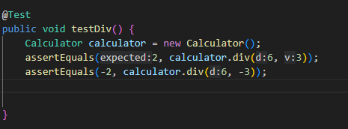

Na imagem a seguir é realizado como anteriormente o teste da classe baseado em sua operação, no caso a divisão e o esperado por ela.

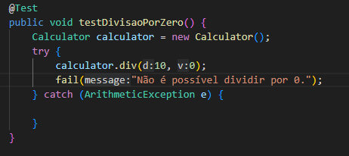

Na imagem acima é um pouco diferente das imagens já mostradas até aqui, apesar de testar novamente por meio de comparativo e resultado esperado da operação realizada, foi realizado um tratamento de erro, (o que justifica a importação do pacote lá no início).

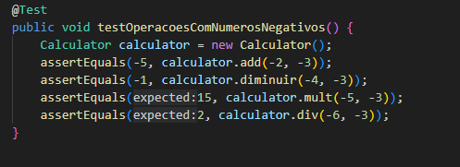

O teste realizado foi como já feito anteriormente também, em alguns métodos, foi realizar operações com números negativos.

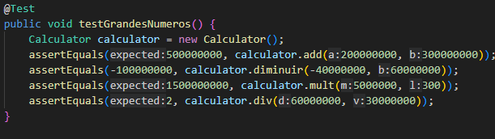

A imagem a seguir representa um teste na realização de comparativos com números grandes e resultados esperados, (ver se a utilização de números enormes causaria algum tipo de anomalia ou resultado inesperado).

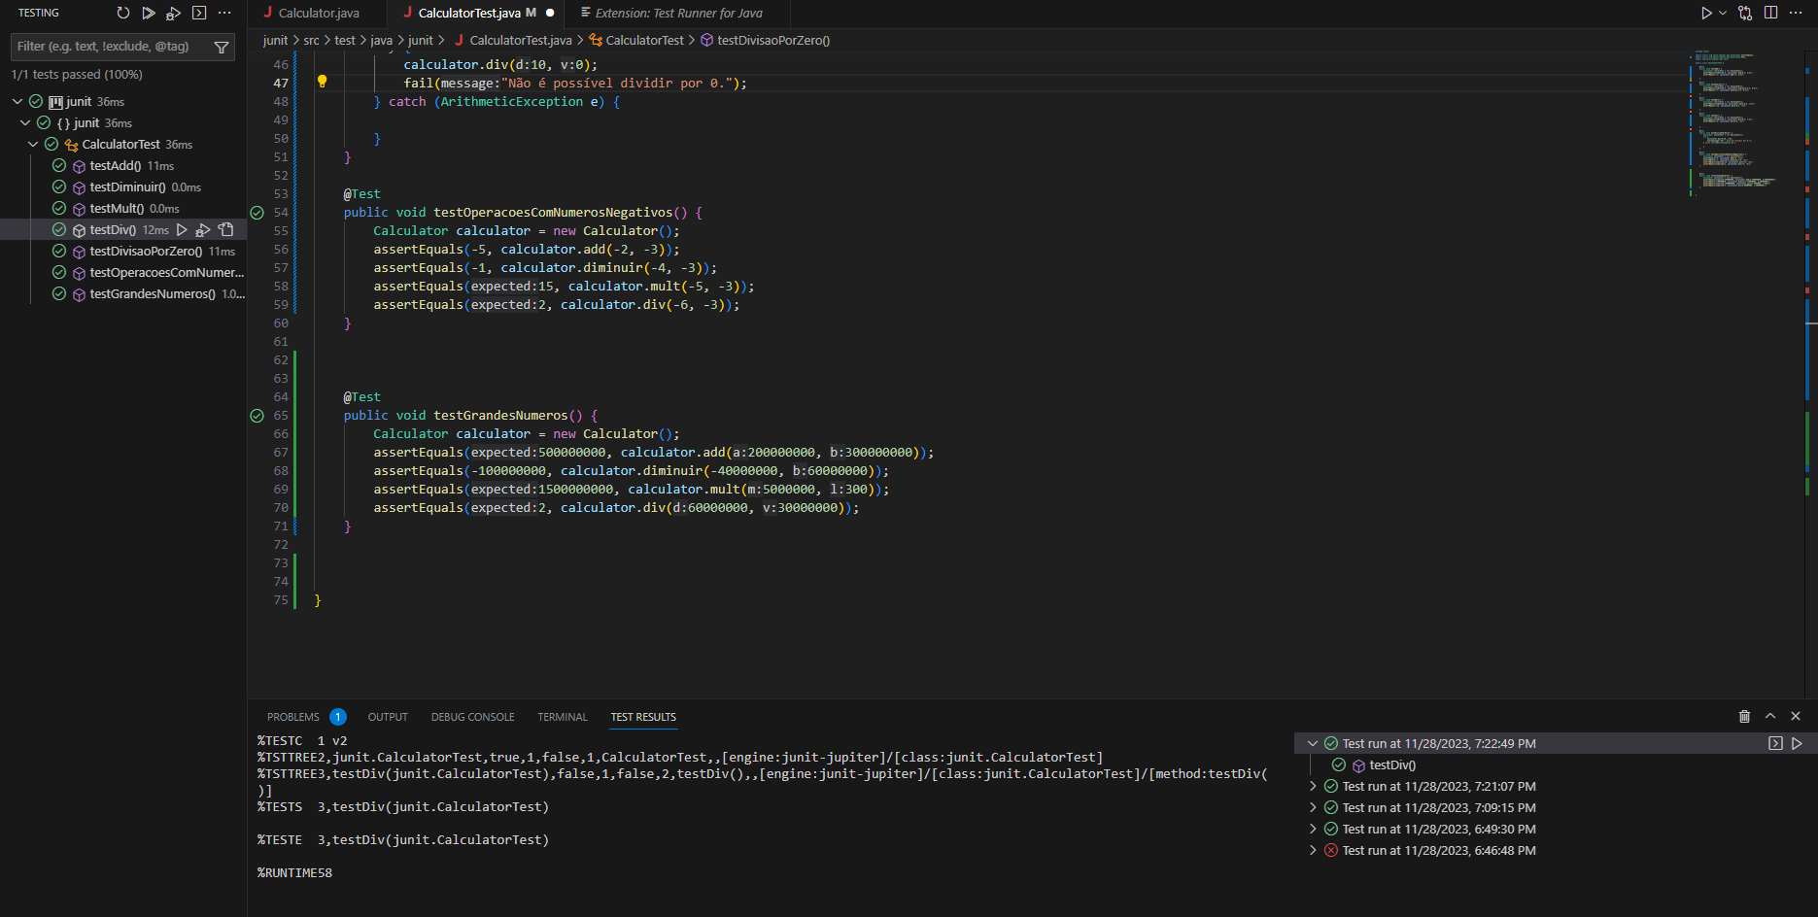

Por último, a demonstração de todos os testes realizados e passando sem nenhum problema, anteriormente como pode ver no canto antes de passar em todos, houve um erro na falta de importação no tratamento de erro e falhar, “fail”, mas todos os testes foram realizado o que mostra certa consistência no código da calculadora.